Министерство образования и науки Российской Федерации

Организация дополнительного профессионального образования
частное учреждение «Новороссийский специализированный
институт подготовки кадров»
ОДПО ЧУ «Новороссийский специализированный институт подготовки кадров»

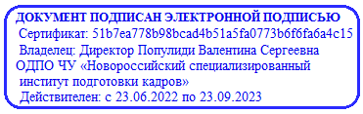

«УТВЕРЖДАЮ» Директор
В.С. Популиди «16» февраля 2022 г.

УЧЕБНЫЙ ПЛАН
ДОПОЛНИТЕЛЬНОГО ОБРАЗОВАНИЯ
«ОЗДОРОВИТЕЛЬНОГО МАССАЖА»

Цель: Профессиональная переподготовка
Срок обучения: 4 недели
Форма обучения: очная

№  п/п | Разделы, темы | Теория | Практика | Всего часов | Контроль
1. | Общая часть. | 8 |  | 8 | зачёт
2. | Анатомо-физиологические основы массажа | 6 |  | 6 | зачёт
3. | Основные принципы массажа. | 4 |  | 4 | зачёт
4. | Действие массажа на организм. | 6 |  | 6 | зачёт
5. | Основные приемы массажа. | 8 | 12 | 20 | зачёт
6. | Массаж отдельных областей тела. | 9 | 9 | 18 | зачёт
7. | Основы точечного массажа. | 4 | 6 | 10 | зачёт
8. | Основные виды массажа. | 8 | 14 | 22 | зачёт
9. | Квалификационный экзамен | 2 | 2 | 4 | оценка
 | Всего: | 55 | 43 | 98

